Les émetteurs thermiques et l’équilibrage

Les radiateurs hydrauliques

Il y a environ quatre ans, lorsque l’on demandait assistance à un constructeur de radiateurs de vérifier si le dimensionnement des radiateurs existants était compatible avec l’implantation d’un chauffage thermodynamique, le fournisseur parlait de trouver une solution à « notre problématique » et notre problème n’était pas le sien. On comprenait très vite que les radiateurs étaient dans le temps dimensionnés pour fonctionner à environ 70 °C, voire même à 90 °C lorsqu’il faisait très froid, ce qui provoquait un certain inconfort et des taches noirâtres au plafond. La différence de température entre l’eau chaude circulant dans les radiateurs et l’ambiance de 20 °C qui règne dans les pièces à chauffer était parfois supérieure à 50 °C. Plusieurs organes conditionnent le bon fonctionnement d’un réseau de chauffage hydraulique.

Les radiateurs hydrauliques et leur T de réglage

|  |  |
| --- | --- |
| Les radiateurs transmettent la chaleur par rayonnement et par convection. Avec les radiateurs basse température (RBT), la différence de température entre la température moyenne du radiateur et celle de la pièce à chauffer est plus faible. Pour fournir la même puissance, la surface de chauffe de ces radiateurs est plus importante. Le circuit d’équilibrage comprend des T de réglage situés en bas de chaque radiateur dont la fonction est de contrôler le débit d’eau circulant dans le radiateur.  **Question au lecteur** :  Le RBT de droite 1kW ou plus ? | **Figure 1**  radiateurs |
| Lorsque le générateur de chaleur alimente seulement quelques radiateurs, on peut améliorer la régulation en température avec des T de réglage ou une [**valve compensée en pression**](https://www.dropbox.com/s/qtle1k41ml60n2o/RA-DV_VDGWJ104.pdf?dl=0) à l’entrée du radiateur (PC). Ceci individuellement de telle sorte que le débit circulant dans le radiateur soit indépendant de la pression régnant dans le collecteur. Pour les immeubles comportant un grand nombre de radiateurs, les « vannes automatiques d’équilibrage », lorsqu’elles sont implantées sur les colonnes descendantes (voir ci-après), peuvent avantageusement assurer la compensation de pression de toute la colonne. Une soupape thermostatique peut alors remplacer le robinet situé à l’entrée du radiateur lorsque l’occupant souhaite réguler individuellement la température de chaque pièce. Dans ce cas, le circuit chauffage doit être propre (circuit de filtration). | |

Nota important :

En abaissant, avec des *radiateurs basse température*, la température de la source chaude de 70 à 50 °C avec une source froide à 10 °C, soit sensiblement la température de la nappe phréatique avec une PAC aquathermique, on améliore le COP de la pompe à chaleur de près de 30 % *(voir les performances des pompes à chaleur*). Démonstration :

- COP avec les radiateurs haute température (273+70)/70-10 = 343/60 = 5,7.

- COP avec les radiateurs basse température (273+50)/50-10 = 323/40 = 8.

Soit une diminution de la consommation en énergie primaire de près de 30 % (5,7/8).

**Les radiateurs**

Puissance émise par le radiateur **P1** = **S** x **ΔT1** x **ϕ** avec :

- ***P1***Puissance thermique du radiateur en watt.

- ***S*** La surface de chauffe réelle du radiateur en m² à ne pas confondre avec sa surface frontale.

- ***ΔT1*** différence de température entre la température moyenne du radiateur et la pièce à chauffer en °C.

- ***ϕ***coefficient de rayonnement voisin de 10 watts/m² et °C (cette valeur peut être modifiée avec les ventilo-convecteurs).

Puissance thermique hydraulique (T de réglage) **P2** = **Q** x **ΔT2** x **c** avec :

*-****P2*** en kW, ***ΔT2*** en °C ;

*-****Q*** débitd’eaualimentant le radiateuren kg/s ou l/s avec la densité de l’eau égale à 1 et

*-****c*** chaleur spécifique de l’eau 4,18 kJ/kg et °C ;

- ***ΔT2***la différence entre la température d’entrée et de sortie du radiateur.

*Application numérique*

Pour ***P*** = ***P1*** = ***P2*** du radiateur prise égale à 1 kW à titre d’exemple on a :

1) Radiateur haute température

***ΔT1*** = 60 – 20 = 40 °C et ***ΔT2***= 70 - 50 = 20 °C

***S*** = ***P*** / (***ΔT1***x ***ϕ***) = 1 000/(40 x 10) = 2,5 m²

Débit dans le T de réglage

***Q*** = ***P***/(***ΔT2***x ***c***) = 1 / (20 x 4,18) = 0,00119 litre/s ou 43 litres/heure

2) Radiateur basse température

***ΔT1*** = 40 - 20 = 20 °C et ***ΔT2***= 50 - 30 = 20 °C

*Surface de chauffe* ***S*** = ***P*** / (***ΔT1*** x ***ϕ***) = 1 000/(20 x 10) = 5 m²

Débit dans le T de réglage

On trouve le même débit ***Q*** = ***P***/*(****ΔT2***x **c**) = 1 / (20 x 4,18) = 0,00119 litre/s ou 43 l/heure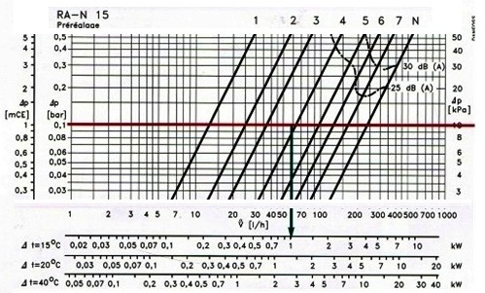

**Figure 2.** Courtesy Danfoss. Équilibrage dynamique.

Avec ce type d’équilibrage, le débit circulant dans le radiateur est uniquement fonction de la section de passage des organes montés sur le radiateur. Par exemple, lorsque l’orifice est réglé sur la position 4 et la perte de charge dans celui-ci à 0,1 bar, le débit dans l’orifice ne dépassera jamais 62 l/h, soit une puissance de 1 kW pour **ΔT2** = 15 °C.

**La pompe centrifuge**

Les réseaux de tuyauterie alimentant les radiateurs hydrauliques des immeubles anciens sont largement dimensionnés. Les pertes de charge linéaires dans les collecteurs horizontaux et dans les colonnes montantes et descendantes sont très faibles, mais non négligeables par rapport à la hauteur manométrique des pompes centrifuges souvent utilisées sur ces circuits (voir courbe caractéristique débit-pression ci-contre).

|  |  |
| --- | --- |
| Cette pompe centrifuge n’a pour fonction que d’assurer la circulation de l’eau chaude dans les radiateurs ou les planchers chauffants. Sa hauteur de refoulement n’a à vaincre que les pertes de charge du circuit fermé, à savoir les pertes de charges en ligne la plupart du temps très faibles (*voir page****89***, l’abaque des pertes de charge avec l’eau chaude) majorées des pertes de charge dans les coudes de réglage et les organes de régulation éventuels. Pour mieux évaluer le débit envoyé par cette pompe un manomètre différentiel peut utilement être monté à ses bornes (Pression différentielle 4,5 m maximum de hauteur de fluide sur la figure, soit environ ½ bar avec de l’eau) | **Figure 3.** Courbe débit pression de la pompe centrifuge |

**Équilibrage thermique d’un immeuble**

Il comporte deux postes :

*A. L’équilibrage du bâti*

Il est important de prévoir des épaisseurs d’isolants homogènes de telle sorte que les déperditions soient dans la mesure du possible comparable entre les différentes terrasses ou façades d’un immeuble. Si le bâti manque d’homogénéité et comprend des déséquilibres thermiques provoqués par des épaisseurs d’isolants hétérogènes avec des coefficients de déperditions différents entre les terrasses ou façades de l’immeuble, l’équilibrage hydraulique, pour utile qu’il soit avant le traitement de ces hétérogénéités, devra être réglé à nouveau une fois l’isolation thermique du bâtiment parachevée.

*B. L’équilibrage hydraulique*

L’équilibrage hydraulique d’un bâtiment est une opération autant délicate qu’indispensable puisqu’il assure le confort des occupants. Une bonne régulation de la température de l’eau chaude envoyée dans le réseau de chauffage vers les radiateurs ou les planchers chauffants hydrauliques ne suffit pas à assurer une [***bonne répartition des températures***](http://www.infoenergie.eu/riv+ener/complements/Equilibrage%20hydraulique.htm) et le confort à l’intérieur de toutes les parties du bâtiment. C’est une vanne trois voies qui assure le réglage de cette température, selon les conditions de température extérieure, fonction importante obtenue en mélangeant plus ou moins l’eau plus chaude qui sort de la chaudière avec l’eau moins chaude qui revient des appartements. Une seule valve par immeuble assure généralement ce réglage. À noter que la rénovation thermique d’un immeuble ancien est parfois très complexe par le fait qu’un immeuble peut être victime d’une mauvaise réalisation lorsqu’une seule valve alimente deux planchers chauffants hydrauliques connectés en parallèle, voire en série avec des tuyauteries coulées dans la même dalle en béton sans qu’il soit possible de les dissocier.

|  |  |
| --- | --- |
| **Figure 4.** Courtesy ARC | **Figure 5** |

La longueur des réseaux des tuyauteries hydrauliques d’eau chaude et froide dans un immeuble peut atteindre plusieurs kilomètres. Les liaisons horizontales sont généralement hors bâti alors que les tuyauteries dans les gaines verticales sont situées à l’intérieur du bâti. Les deux figures ci-dessus représentent uniquement le circuit chauffage alimentant les radiateurs. C’est sur les colonnes descendantes du réseau de retour, non représenté sur la figure de droite, que sont implantées les vannes d’équilibrage. Le lecteur peut avantageusement se reporter au livre récent de Mr P. Fridmann, Le petit guide du rééquilibrage, pour comprendre l’existence des diagonales de satisfaction lorsque le circuit d’équilibrage n’est pas compensé en pression.

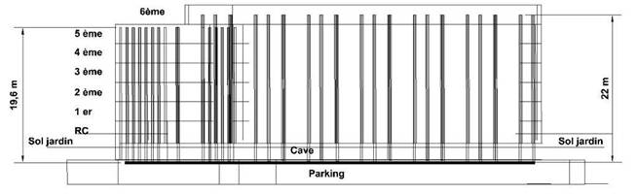

**Figure 6**. Les dimensions indiquées sur cette figure et les deux figures 4 et 5 ci-dessus concernent un immeuble de 5 + 1 étages d’une surface habitable totale voisine de 5 000 m². Surface comparable à celle de 68 appartements similaires à l’appartement témoin de la figure page 387. Le circuit de chauffage étant un circuit fermé, la hauteur de 22 m n’est pas à prendre en compte dans le dimensionnement des pompes de circulation.

Chacune des colonnes comprend sur le circuit commun :

*- Sur l’arrivée* une vanne d’obturation permettant d’isoler le circuit aux fins d’intervention sur les radiateurs.

*- Sur le retour* une *vanne d’équilibrage statique à commande manuelle* (TA) interdisant la mise en place de robinet thermostatique sur les radiateurs (bruit et régulation dégradée) ou mieux une *vanne d’équilibrage dynamique* maintenant une perte de charge constante et réglable. Ces vannes d’équilibrage, qu’elles soient à commande manuelle ou automatique, assurent aussi la fonction obturation.

À l’intérieur des appartements et en partie privative, le circuit comprend un robinet situé à l’entrée de chaque radiateur, ou mieux une soupape thermostatique améliorant le confort des occupants par rapport à la commande manuelle par le fait que c’est la soupape thermostatique qui fait automatiquement ce réglage sans qu’il ait besoin d’intervenir manuellement.

Les dispositifs d’équilibrage hydrauliques *dynamiques* améliorent le confort thermique lorsque le bâtiment est divisé en secteurs ayant des besoins en chauffage différents. Ils simplifient les réglages sur les parties *communes* en évitant qu’une modification du réglage imposée sur certaines colonnes, suite par exemple à isolation des façades sans balcons, n’affecte le confort des pièces contiguës aux façades avec balcons pour lesquelles l’isolation n’est pas envisageable. Ils évitent aussi les interférences entre les parties *individuelles :* la compensation de pression permet aussi de satisfaire les besoins individuels sans affecter le confort des appartements situés aux autres étages. Si par exemple un appartement situé à l’étage supérieur souhaite diminuer la température devenue trop élevée dans son appartement suite à l’amélioration de l’isolation des terrasses, il peut le faire en agissant sur les valves de réglage disposées sur ses radiateurs sans que ce réglage ne modifie la température dans les appartements situés aux étages inférieurs. La décision de s’engager dans cette voie, particulièrement intéressante pour les grands immeubles, réduit les frais de main-d’œuvre par le fait qu’elle diminue les réglages par itérations successives.

*Les vannes d’équilibrage dynamique*

|  |  |
| --- | --- |
| Sans titreIMG_20180117_0001  equi | |
| [**Un nouveau concept**](http://www.infoenergie.eu/riv+ener/complements/equilibrage-valves.htm) est en train de prendre place dans les circuits d’équilibrage. Celui de compensation de pression dynamique. Pour que la fonction soit respectée la vanne de régulation doit semble-t-il être positionnée à l’entrée de la colonne montante. Elle maintien automatiquement une perte de charge **ΔP** constante et réglable (préréglage usine 0,1 bar ajustable de 0,05 à 0,5 bar dans tous les T de réglage ou les soupapes thermostatique des émetteurs thermiques alimentés par cette colonne. Ceci par le jeu d’un capillaire et d’une prise de pression provenant de la colonne aval côté valve d’isolation. La coupe fonctionnelle montre que la membrane de la vanne d’équilibrage reçoit la pression d’entrée **Pe** à sa partie inférieure et la pression de sortie **Ps** sur sa partie supérieure, le **ΔP** étant réglé manuellement par la compression du ressort. Le tiroir de cette valve est ainsi en équilibre sous l’effet des efforts de fermeture et d’ouverture on a :  **Ps**x **S** + **Fr** = **Pe**x **S**ou ce qui revient au même**ΔP** = **Pe**- **Ps**= **Fr / S** = constante réglable sur le ressort. | |
|  | |
| La figure ci-dessus représente le comportement du circuit dans le cas des **vannes d’équilibrage à commande manuelle** dites TA. La perte de charge importante dans le robinet thermostatique (partie rouge) dégrade la régulation en température et génère parfois du bruit (sifflement). (Courtesy Danfoss) | La figure ci-dessus représente le comportement du circuit avec les **vannes automatiques d’équilibrage. Les avantages sont les suivants :** perte de charge moindre et constante dans les T de réglage des émetteurs thermiques (partie rouge) augmentant les sections de passage. Interaction moindre entre les colonnes. Fonctionnement silencieux. |
| La figure ci-contre montre quelle est la relation entre la température régnant dans la pièce et le débit circulant dans le radiateur. Cette figure permet de comprendre pourquoi la vanne d’équilibrage dynamique, en maintenant sensiblement constant le débit circulant dans le radiateur, améliore le confort et évite une surchauffe locale si le débit d’eau chaude augmente dans les radiateurs de ces appartements par le fait que plusieurs occupants des autres étages, ayant des radiateurs alimentés par cette même colonne, décident de fermer les robinets privatifs localisés à l’entrée de leurs radiateurs. Il n’est pas rare qu’un équilibrage hydraulique non compensé provoque une surchauffe. | Courtesy Honeywell |
| Cette surchauffe est source d’inconfort particulièrement la nuit, période pendant laquelle on apprécie plutôt une température de 18 °C. Elle entraîne une dépense inutile importante puisque 5 °C au-dessus de la température de confort c’est, en mi-saison, environ 50 % de kWh thermique consommés en pure perte  (voir économiser sans se priver page 345). | |

*Les besoins individuels*

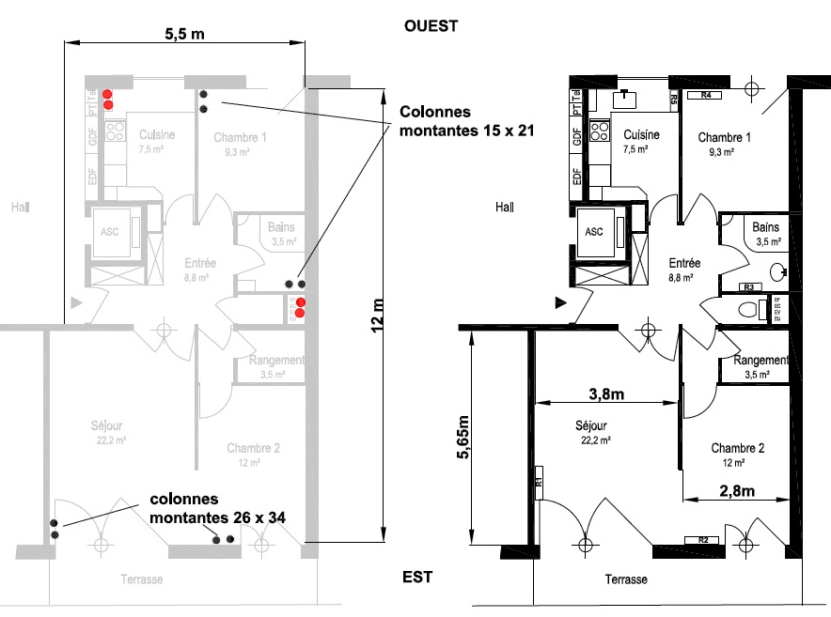

Figure montrant l’emplacement des colonnes montantes et retour du chauffage ainsi que celles de l’eau chaude sanitaire (en rouge) dans un logement pris comme référence et situé aux étages intermédiaires. La surface des tuyauteries 3/4" et 1/2" des colonnes montantes et descendantes représente environ 10 % de la surface totale de rayonnement.

*Nota concernant les radiateurs existants*

Les radiateurs des immeubles anciens construits avant 1970 sont sensiblement le plus souvent surdimensionnés. Les deux approches ci-dessous concernant l’appartement de référence d’un immeuble datant de 1968, équipé de radiateurs en acier, le prouvent.Cet aspect est intéressant dans la mesure où l’on améliore notablement les performances de la pompe à chaleur en baissant la température du circuit chauffage. En baissant la température au condenseur de 10 °C, on améliore en effet les performances de la PAC de 20 % et la consommation électrique annuelle dans les mêmes proportions, ce qui est loin d’être négligeable. Pour cette raison, il peut être intéressant financièrement pour une copropriété de prévoir une chaufferie hybride avec PAC en relève de chaudière à gaz en mi-saison, sans changer les radiateurs d’origine voire même sans procéder à une isolation préalable de l’immeuble. La revue « Le particulier » 1018 de novembre 2007 arrive à une conclusion comparable. Il peut toutefois être préférable, dans le cas d’une copropriété ayant une courbe de chauffe défavorable, de financer la pose de radiateurs de taille plus importante dans les pièces de vie. Cela est possible lorsque les radiateurs ne sont pas disposés en partie basse sous les fenêtres. Dans ce cas, le remplacement des radiateurs dans les pièces de vie (salon ou pièce de séjour) peut être une solution intéressante pour la copropriété dans le cas où l’on envisage la mise en place d’une chaufferie hybride avec un complément ***EnR*** basé sur la thermodynamique.

*Approche à partir des données du constructeur*

|  |  |  |  |
| --- | --- | --- | --- |
| Description : Description : D:\Jean\Mes sites Web\site-RE\riv+ener\complements\emetteurs-thermiques_fichiers\image004.jpg | Robinet    T de réglage |  | Description : Description : D:\Jean\Mes sites Web\site-RE\riv+ener\complements\emetteurs-thermiques_fichiers\image006.jpg  Compte tenu de l’épaisseur de 9 cm et de l’espacement des ailettes de 3 cm, la surface totale de rayonnement de ces radiateurs est sensiblement égale à la surface frontale x 4. |

Les radiateurs en acier disposés dans les chambres de cet appartement en surchauffe ont été fermés pendant la nuit.

|  |  |  |  |  |  |
| --- | --- | --- | --- | --- | --- |
| Pièce | Taille  (largeur/hauteur) | Surface frontale m² | Ouvert/  fermé | RXD 50  75/65 (kW) | RXD20  55/45 (kW) |
| Salle de bains | 300 x 900 | 0,27 | O | 0,8 | Une température de 55 °C au condenseur de la PAC conduit à un COP mini de 3  4 kW |
| Séjour | 850 x 900 | 0,77 | O | 2 |
| Chambre 1 | 600 x 900 | 0,54 | F | 1,4 |
| Chambre 2 | 500 x 900 | 0,45 | F | 1,2 |
| Cuisine | 600 x 900 | 0,54 | O | 1,4 |
| Surface frontale totale | | 2,57 m² |  | Total : **6,8 kW** |

Les données du constructeur en termes de puissance émise par les radiateurs existants sont indiquées pour un **ΔT** de 50 °C entre la température du radiateur et l’air de la pièce de 20 °C sur la partie droite du tableau. Une extrapolation de la puissance émise avec un **ΔT** moindre de 30 °C est indiquée dans la dernière colonne. La puissance totale de 6,8 kW est donc ramenée dans ce cas à sensiblement 4 kW.

On constate que les données du constructeur semblent un peu optimistes par rapport à la méthode de calcul décrite précédemment : surface réelle **S** = 2,57 x 4 = 10,3 m² soit **P**= **S** x **ΔT1** x **ϕ** = 10,3 x 50 x 10 = 5,2 kW à comparer aux 6,8 kW du constructeur.

*Approche à partir de la venue d’un « chauffagiste » dans l’appartement témoin*

|  |  |  |  |
| --- | --- | --- | --- |
|  | Appt bien isolé | Appt moyennement isolé | Appt pas isolé |
| R1 séjour | 1 450 | 1 735 | 2 029 |
| R2 chambre 2 | 810 | 972 | 1 134 |
| R3 salle de bains | 238 | 263 | 331 |
| R4 chambre 1 | 627 | 753 | 878 |
| R5 cuisine | 506 | 607 | 708 |
| Puissance totale | 3 631 watts | 4 330 watts | 5 080 watts |

Le tableau ci-dessus communique la puissance requise pour chacun des radiateurs de l’appartement témoin ci-dessus, selon que le logement est considéré comme bien isolé, moyennement isolé ou mal isolé. Cette estimation, comparative plutôt que quantitative, a été faite en fonction du volume des pièces, de la taille et du type de vitrage en place, de l’orientation des façades sans véritablement tenir compte de la classe d’isolation supposée des murs opaques, facteurs qui influent sur la puissance devant être émise par chaque radiateur et le débit requis dans ceux-ci. Ce tableau met en évidence une puissance totale pour cet appartement comprise entre 3,6 kW et 5,1 kW selon qu’il est jugé bien isolé ou non isolé avec une valeur intermédiaire de 4,3 kW inférieure aux deux approches ci-dessus qui ne devrait pas être trop éloignée du besoin réel avant isolation et qui permet de penser que les radiateurs en place sont largement dimensionnés par rapport au besoin.

*Besoin en puissance collective*

Le besoin collectif est la somme des besoins privatifs. Si l’on admet que le besoin en puissance de *l’appartement de référence* ci-dessus de 68 m² représente la valeur moyenne des 70 appartements composant l’immeuble, on arrive à un besoin global maximum de 4 x 70 = **280 kW**,valeur assez faible par rapport aux estimations faites par ailleurs. Si l’on prend comme base de calcul l’estimation de la puissance utile en partant des radiateurs, on observe que leur intérêt est d’évoluer vers le chauffage thermodynamique sans qu’il soit indispensable de réaliser la coûteuse isolation des façades de l’immeuble incluant les parties vitrées et opaques pour des raisons de coût. Les radiateurs existants, tels qu’ils sont dimensionnés ci-dessus, peuvent être conservés en l’état. La puissance thermique de 240 kW prévue à la source chaude du condenseur de la chaufferie hydride semble prouver que le besoin thermique est déjà satisfait par la partie thermodynamique pratiquement toute l’année.

*Température de chauffe*

Il ne faut toutefois pas perdre de vue qu’en améliorant l’isolation des logements, on ne fait pas qu’économiser de l’énergie, on améliore aussi les performances du chauffage thermodynamique par le fait que l’on diminue la température requise dans les radiateurs pour assurer le confort. On peut, comme on l’a vu précédemment, après avoir abaissé la température requise dans les radiateurs grâce à une isolation plus performante, diminuer à nouveau la température du circuit de chauffe en agissant sur le dimensionnement des radiateurs. Les émetteurs thermiques type planchers chauffants hydrauliques, avec leur surface d’échange importante, nécessitent des températures moins élevées que les radiateurs hydrauliques et sont de ce point de vue encore mieux adaptés que les radiateurs. Lorsque l’on souhaite installer un chauffage thermodynamique dans un immeuble équipé de radiateurs hydrauliques, on a tout intérêt à augmenter leur surface de chauffe pour améliorer les performances. On déduit ainsi d’une façon significative et à confort équivalent – voire même supérieur – le besoin en énergie primaire (gaz, électricité, fioul).

*Surchauffe*

En cas de surchauffe dans un appartement, consécutif par exemple à un mauvais équilibrage du circuit hydraulique ou à un réglage de la température délivrée par la valve trois voies trop élevée, la fermeture manuelle des robinets d’isolement disposés à l’entrée des radiateurs ou mieux celle automatique des robinets thermostatiques permet à l’occupant de baisser la température ambiante dans son appartement. Le fait de fermer le radiateur principal R1 dans le séjour surchauffé à 23 °C du petit appartement témoin de 68 m² ci-dessus a provoqué une chute de température assez lente dans cette pièce de 1,5 °C au bout de deux heures.

*Calcul des débits d’eau collectif et privatif du réseau de chauffage*

Le débit dans le collecteur principal est fonction de la puissance totale devant être transmise par les radiateurs ou les planchers chauffants hydrauliques et la différence de température :

***ΔTch*** = *température* départ chaudière (ou condenseur de la PAC) – *r*etourradiateurs. Pour une eau à 75 °C au départ des chaudières et un retour à 60 °C, l’écart ***ΔT***de température est de 15 °C (une valeur souvent constatée avant isolation du bâtiment). Dans le cas d’une chaufferie hybride, l’échangeur de température constituant le condenseur est le plus souvent un échangeur à contre-courant à plaque. Bien qu’il soit possible de supprimer ou de rajouter des plaques avec ce type d’échangeur, si le résultat obtenu n’est pas celui escompté, il est toujours souhaitable pour améliorer son dimensionnement d’estimer le débit devant circuler dans le circuit chauffage. La courbe débit pression relativement plate d’une pompe centrifuge, comme celle mentionnée sur la figure 3 précédente, ne permet pas d’évaluer avec précision le débit envoyé par cette pompe sur le circuit. On a ***Q*** = ***P*** / (***ΔT***x ***c***) Avec :

|  |  |
| --- | --- |
| ***Collectif*** | ***Privatif*** |
| ***Q*** en kg/s  ***P*** en kW  ***ΔT*** Écart de température en °C  ***C*** = 4,18 kJ /kg/°C | ***Q*** en g/s  ***P*** en watt  ***ΔT*** en °C  ***C*** = 4,18 J/g/°C |

***1****. Le besoin* ***collectif*** *en m****3****/heure*

Le débit d’eau ***Q*** exprimé en m**3**/h qui doit circuler dans le collecteur principal alimentant les radiateurs hydrauliques d’un immeuble dont le besoin thermique correspond à une puissance ***P*** en kW est de :

|  |
| --- |
| ***Q*** = ***P*** / (1,16 ***ΔT***) |

***ΔT*** étant l’écart de température exprimé en °C entre le départ des chaudières ou du condenseur de la PAC et le retour. Exemple :

- besoin en puissance ***P*** = 400 kW ;

- température de l’eau chaude départ chaudière 75 °C et retour à 60 °C soit un écart de température ***ΔT*** de 15 °C.

Débit nécessaire de la pompe de circulation : ***Q*** = 400 / (1,16 x 15) = 22,9 m3/h

***2****. Le besoin* ***privatif*** *en litres/heure est égal à :*

Puissance de chauffe en watt/écart de température ***ΔT*** en °C sur l’eau.

Avec de l’eau chaude à 50 °C à l’entrée du radiateur et 40 °C à la sortie (écart 10 °C).

Quel débit dois-je faire passer dans mon radiateur pour disposer d’une puissance de 1 000 watts ?

***Q*** = 1 000/10 x 4,18 = 24 g/s ou 86 l/h (26 m3/h pour 300 radiateurs identiques)

*Contrôle de la taille de l’orifice (Coefficient* ***kv*** *)*

Avec le [**nouveau concept**](http://www.infoenergie.eu/riv+ener/complements/equilibrage-valves.htm)d’équilibrage dynamique décrit précédemment les robinets privatifs actuels situés à l’entrée des radiateurs doivent remplacés. Ceci pour adapter le débit circulant dans le radiateur au nouveau besoin. Ces nouvelles vannes utilement être constituées d’un simple orifice en paroi mince réglable ne devront pas être compensées en pression vu qu’elles sont soumises à un ***ΔP*** constant réglé sur la vanne à membrane décrite précédemment. Le débit d’eau chaude ***Q*** circulant dans le radiateur est fonction de la section de l’orifice ***S*** réglé manuellement ou automatiquement (soupapes thermostatiques avec une taille d’orifice se réglant automatiquement). Le débit ***Q*** circulant dans le radiateur en m3/s est régit par la formule : ***Q*** = ***S*** x (2*g****h***)**0,5** Ceci dans le système SI avec une section d’orifice exprimée en m² et une perte de charge ***h*** réglée sur la vanne à membrane exprimée en mètres de fluide. Une formule transposable en ***Q*** = 1,23 x ***S*** x (***h***)**0,5** avec la perte de charge ***h*** dans l’orifice en hauteur manométrique toujours exprimé en mètres avec ***Q*** enlitres/h et une section orifice en mm².

IMPORTANT : sauf utilisation de débitmètres et de capteur de température différentiel de précision, le calcul de la puissance par les débits et les différences de température est déconseillé.

*Remarques générales sur un équilibrage hydraulique*

Le besoin collectif est la somme des besoins privatifs.L’équilibrage hydraulique d’un immeuble tel que celui du cas pratique qui comprend [une cinquantaine de colonnes](https://www.dropbox.com/s/qdjutcbpali62zi/Rep%C3%A9rage%20colonne%20chauffage.pdf?dl=0) disposées en parallèle avec sur chaque colonne [des radiateurs ayant une puissance de chauffe différente](https://www.dropbox.com/sh/31ezva3wvk5ufn9/AADK4wcCF0dEv0ikfIe-4SDZa?dl=0) est long et complexe. D’autant que ce qui doit guider notre réflexion est l’optimisation des performances et le bon fonctionnement de la chaufferie hybride en mode thermodynamique assuré par l’échangeur de température constituant le condenseur de la pompe à chaleur.

|  |  |
| --- | --- |
| Ceci vu que cet échangeur est raccordé sur le circuit de retour des radiateurs (Voir page  ***348***). Adapter le débit de circulation dans les radiateurs de telle sorte que le ***ΔT*** de température augmente afin de baisser la température à la source chaude en mode thermodynamique est souhaitable. Pour cela il est plutôt souhaitable de diminuer le débit dans les radiateurs en diminuant la pression de compensation des vannes d’équilibrage dynamique à membrane. Si à contrario on règle, par exemple, la pression de compensation à 0,2 bar en lieu et place des 0,1 bar prévu par défaut en usine sur toutes les vannes d’équilibrage, le débit de circulation augmente sensiblement de 40 %. Ceci à condition que les pompes centrifuges (la plupart du temps des pompes *Salmson ou Grundfos*) ne saturent pas en débit. Un dispositif avec [**variateur de vitesse**](https://www.dropbox.com/s/ksga68sxazmd15k/ppe-circulation.png?dl=0) est souvent prévu sur l’entraînement du moteur électrique qui permet d’augmenter leur vitesse d’entraînement afin d’augmenter la hauteur de charge de la pompe. (voir figure ci-contre). | Courtesy De Dietrich |

Les considérations ci-dessus sont importantes pour l’optimisation du fonctionnement d’une chaufferie hybride. Chercher à diminuer le besoin en température au départ du générateur de chaleur doit être notre préoccupation vue que cela améliore l’efficacité de la chaufferie que l’on soit en mode combustion ou en mode thermodynamique. On verra dans l’épilogue de ce livre que baisser la température à la source chaude avec de radiateurs basse température est une évolution qui mérite de rentrer dans les esprits. Voir l’épilogue de ce livre page ***585***

**Le diagnostic de performances énergétique**

Le diagnostic de performance énergétique (DPE) évoqué page ***213*** est l’état des lieux des déperditions thermiques d’un logement ou d’un appartement. La valeur des déperditions ***D*** est exprimée en kWh/m² habitable. Cette valeur tient compte de la situation du logement à l’intérieur du bâti, ainsi que de la zone climatique dans laquelle le logement est implanté. Son calcul, fonction des tantièmes chauffage pour le calcul de la partie privative, est basé sur les consommations globales en combustible de l’immeuble. La part d’énergie correspondant à l’éclairage, ainsi que celle nécessaire pour produire l’eau chaude sanitaire, est incluse dans ce chiffre. Facile à connaître dans le cas du chauffage individuel électrique avec compteur, son calcul est moins précis et plus difficile à établir dans le cas du chauffage collectif. Voir le diagnostic de performance énergétique du logement de référence sur les pages ci-après. Ce DPE met en évidence dans son rapport de synthèse que les consommations énergétiques annuelles du logement considéré sont de 256 kWh/m² (avec une émission de gaz à effet de serre du logement équivalent à 76,8 kg/m²).

*Si on commence avec des certitudes, on finit avec des doutes. Si on commence avec des doutes, on finit avec des certitudes Francis Bacon*

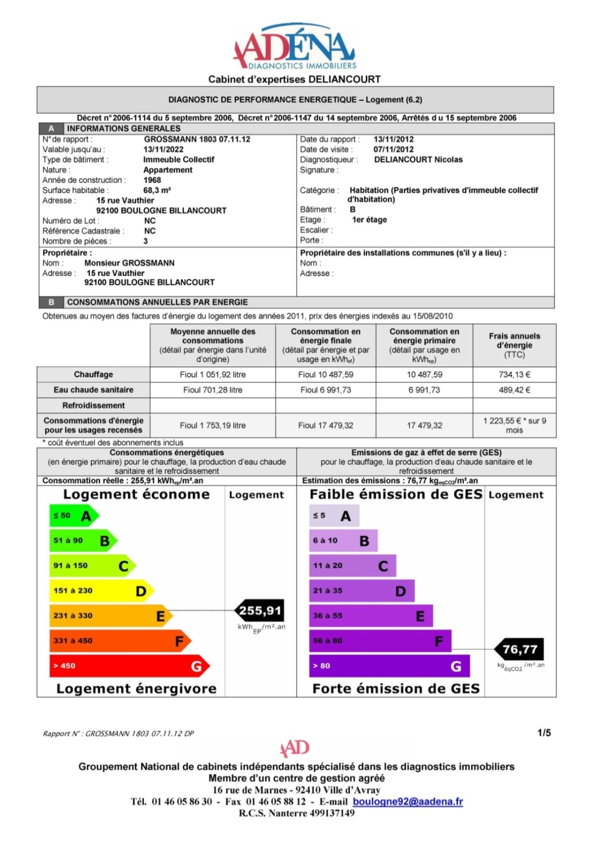

Partie privative fonction des tantièmes chauffage

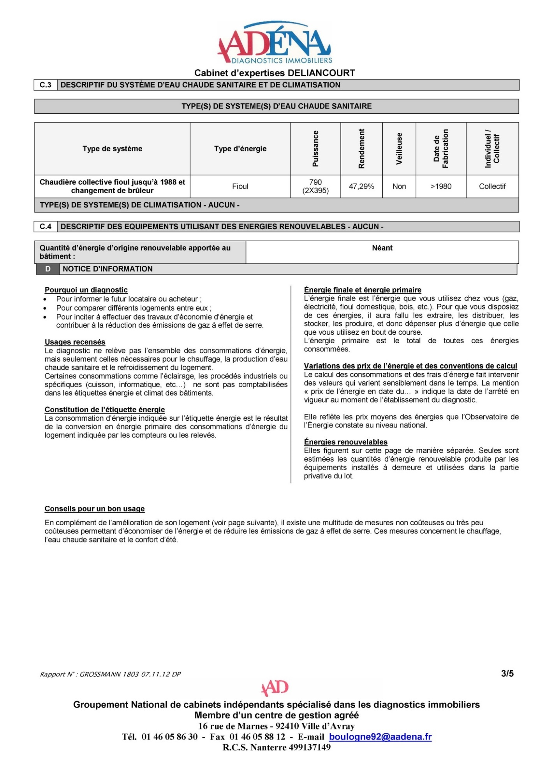

Partie collective

Les ventilo-convecteurs hydrauliques

Les ventilo-convecteurs hydrauliques ou aérothermes comprennent un ventilateur et un radiateur à ailettes parcouru par un circuit d’eau chaude. Ils sont généralement utilisés pour chauffer de gros volumes tels que des dépôts d’usine. Peu encombrants, ils pourraient faire leur apparition dans le collectif pour le chauffage thermodynamique exigeant un circuit basse température :

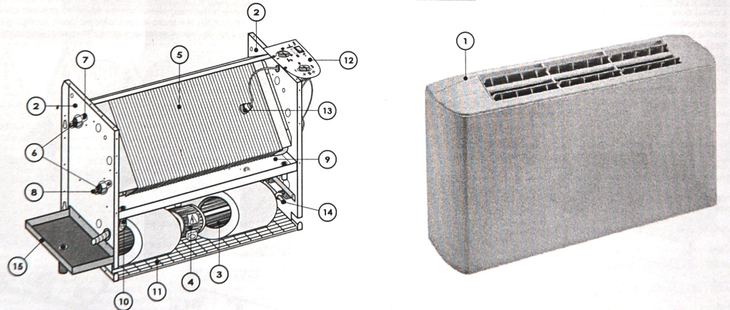

Ils améliorent les transferts thermiques par convection et font leur apparition dans le chauffage thermodynamique en raison de leur faible encombrement. Ils sont peu bruyants s’ils ne sont pas sous-dimensionnés et ceci malgré le dispositif de ventilation à vitesse variable située en partie basse (type **Aqualix2**).

|  |  |
| --- | --- |
| Le système de contrôle, indépendant de la régulation en chaufferie, comprend un émetteur servant d’organe de réglage de la température ambiante disposé dans la pièce de vie et un récepteur monté à l’intérieur du ventilo-convecteur (liaison non filaire). La vitesse du ventilateur augmente ou diminue selon que la température détectée dans la pièce est inférieure ou supérieure à la température affichée sur le régulateur (la plupart du temps 20 °C). L’ensemble du dispositif doit être installé par des professionnels. | Émetteur-récepteur Delta Dore |

Les planchers chauffants hydrauliques

Ils sont la plupart du temps à basse température (25 à 45 °C maximum) et sont par nature mieux adaptés au chauffage thermodynamique que les radiateurs hydrauliques. Un inconvénient de cet émetteur est l’intégration des tuyauteries dans la dalle. Contrairement aux tuyauteries d’alimentation des radiateurs généralement accessibles, les tuyauteries d’alimentation des planchers chauffants sont en effet intégrées aux dalles en béton, ce qui peut compliquer dans certains cas la mise en place de valves de régulation complémentaires.

|  |
| --- |
| Coup de gueule des lutins thermiques  **Les convecteurs électriques**  Les arguments utilisés pour commercialiser les radiateurs électriques à effet Joule constituent, selon les *lutins thermiques,* une arnaque commerciale intolérable lorsqu’ils sont destinés à l’ancien difficile à isoler après coup. Particulièrement lorsqu’il s’agit d’une habitation principale ayant un coefficient d’occupation important. James Prescott et ses amis anglais, à l’origine de cette chaîne énergétique peu lumineuse qui lie la *« petite calorie »* au *Joule* doivent, selon les lutins, se retourner dans leurs tombes lorsqu’ils constatent ce que l’homme a fait de leur découverte. L’opinion des lutins thermiques est que la vente de ces produits est une indécence vis-à-vis de ceux qui ont froid et qui ont du mal à payer la note en fin de mois à l’EDF. Ils vont même jusqu’à estimer que cette maladroite prime individuelle de chauffage versée selon le « magazine Capital » aux fonctionnaires du Sénat est moins grave de conséquence sur le plan social et environnemental que la non-reconnaissance des erreurs passées de la RT 2005 ayant entraîné la mise en vente de ces « convecteurs électriques style grille-pain » au rendement déplorable sur le marché de l’habitation principale (Voir page ***20***). Même dans le neuf respectant la RT 2012 et son coefficient de déperdition de 50 kWh/m², le chauffage thermodynamique, compte tenu du COP de 5 d’une PAC aquathermique, devrait condamner définitivement ce mode de chauffage d’un autre âge. Les lutins thermiques ont toujours considéré qu’il était normal que l’énergie profite à ceux qui la comprennent. Ils considèrent toutefois que ce précepte n’est acceptable que dans la mesure où cela ne dessert pas à ce point ceux qui ne la comprennent pas. Il est un fait que le radiateur électrique, qui accumule pendant les huit heures creuses de la nuit l’énergie thermique fournie par une résistance électrique lorsque la demande est faible et la restitue le jour durant les seize heures restantes grâce à une circulation forcée d’air à l’intérieur de briques réfractaires emmagasinant l’énergie thermique, participe à satisfaire *l’offre et la demande*. Ceci par le fait que nous consommons moins la nuit avec des centrales nucléaires qui continuent à fonctionner à plein régime.  Toutefois, la publicité qui est faite du radiateur électrique « qui chauffe même lorsqu’il est éteint »relève, selon les lutins, de l’arnaque compte tenu des médiocres performances des émetteurs thermiques utilisant l’effet Joule. Ils estiment qu’il est malhonnête de mettre en avant les tarifs de l’électricité au prétexte qu’ils permettent de bénéficier d’un prix du kWh « avantageux » huit heures par jour avec ce type d’émetteurs thermiques vu que :  - le prix du kWh thermique est plus élevé le jour avec ce type de contrat ;  - la différence de prix entre le kWh nuit et le kWh jour reste relativement faible (15 cts le jour pour 10 cts la nuit) et n’est accordée que moyennant un abonnement annuel qui minimise encore la différence ;  - la plage horaire indiquée en petits caractères varie selon le compteur utilisé et sa localisation *(voir* [*http://observatoires.net/heures-creuses*](http://observatoires.net/heures-creuses)) ;  - la quantité d’énergie récupérée le jour grâce à l’énergie thermique emmagasinée la nuit est probablement faible en valeur relative vu qu’elle n’est jamais communiquée par les constructeurs, sauf à prévoir quelque 200 kg de briques voire plus pour restituer une quantité de chaleur significative du fait de la chaleur spécifique des matériaux utilisés (chaleur spécifique qui n’est d’ailleurs jamais communiquée par les constructeurs).  **Le tertiaire et l’équilibrage hydraulique**  Les lutins estiment que vouloir limiter l’équilibrage dynamique au tertiaire en privant l’habitation des avantages qu’elle procure pour le confort des habitants est bien regrettable. Ils estiment que les vannes d’équilibrage dynamique, en maintenant un débit d’eau chaude constant dans les radiateurs, améliorent le confort et évitent une surchauffe locale.  Ceci pour les raisons suivantes :  1. *Avec les vannes d’équilibrage non dynamique (valves TA) :*  - Si, sur une même colonne, plusieurs occupants décident de fermer les robinets privatifs localisés à l’entrée de leurs radiateurs, le débit d’eau chaude va augmenter dans les radiateurs des autres appartements alimentés par cette même colonne augmentant la température dans ceux-ci.  - Les colonnes sont dépendantes les unes des autres.  2 *Avec les vannes d’équilibrage dynamique :*  (*valves françaises ASTV* ou valves allemandes *oventrop*)  - Si, sur une même colonne, plusieurs occupants décident de fermer les robinets privatifs localisés à l’entrée de leurs radiateurs, le débit d’eau chaude va rester constant dans les radiateurs des autres appartements alimentés par cette même colonne, sans affecter la température dans ceux-ci.  - Les colonnes sont indépendantes les unes des autres.  On observe que les vannes d’équilibrage dynamique :  - Évitent les conflits entre les occupants des appartements alimentés par la même colonne.  - Simplifient les réglages et limitent les dépenses d’une main-d’œuvre coûteuse lorsque l’on procède à l’étape 3 (isolation). Cette troisième étape de la rénovation énergétique de l’immeuble modifie, en effet, les flux de déperdition thermique dans le bâti nécessitant un nouvel équilibrage hydraulique.  Prenons pour exemple le cas d’un immeuble en surchauffe\* dans lequel les occupants des étages supérieurs ferment les robinets à l’entrée de leur radiateur parce qu’ils ont trop chaud. Ils arrivent ainsi à baisser sensiblement la température dans leurs appartements, mais ceci au détriment de la température des étages inférieurs qui voient la température augmenter alors qu’elle était déjà trop élevée.  \*Cette surchauffe peut résulter d’un réglage du chauffagiste qui, pour satisfaire les plus défavorisés, pousse la température au-delà des besoins moyens réels. Elle peut aussi résulter d’une défaillance du système de régulation. |